附件1

**配备人员情况表（需与报名文件一致）**

|  |  |  |  |  |  |
| --- | --- | --- | --- | --- | --- |
| 姓名 | 职称 | 上岗资格证明 | | | |
| 证书名称 | 级别 | 证号 | 专业 |
|  |  |  |  |  |  |
|  |  |  |  |  |  |
|  |  |  |  |  |  |
|  |  |  |  |  |  |
|  |  |  |  |  |  |
|  |  |  |  |  |  |
|  |  |  |  |  |  |
|  |  |  |  |  |  |
|  |  |  |  |  |  |
|  |  |  |  |  |  |
|  |  |  |  |  |  |
|  |  |  |  |  |  |
|  |  |  |  |  |  |
|  |  |  |  |  |  |

承诺单位（公司）盖章：

日期： 年 月 日

附件2

XXX公司各平台查询结果

一、国家企业信用信息公示系统<https://www.gsxt.gov.cn/index.html>

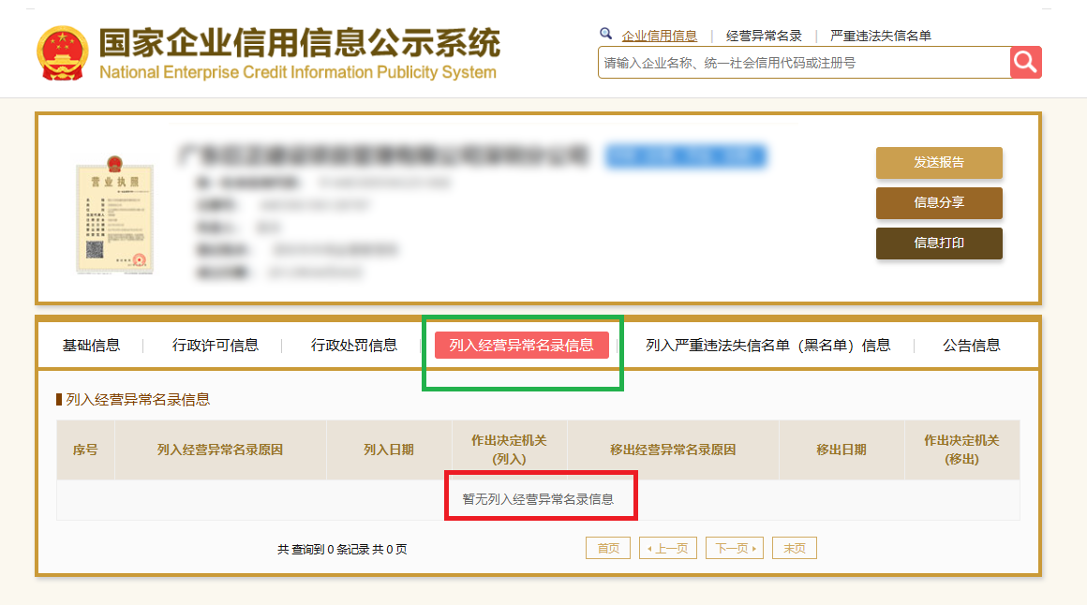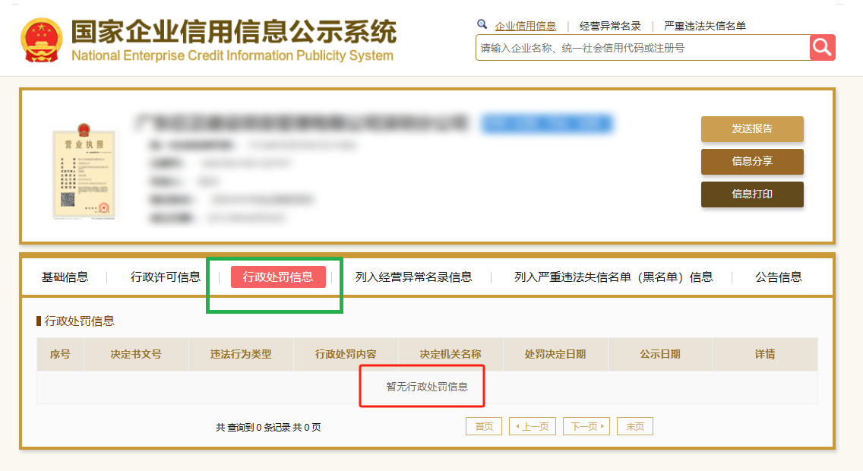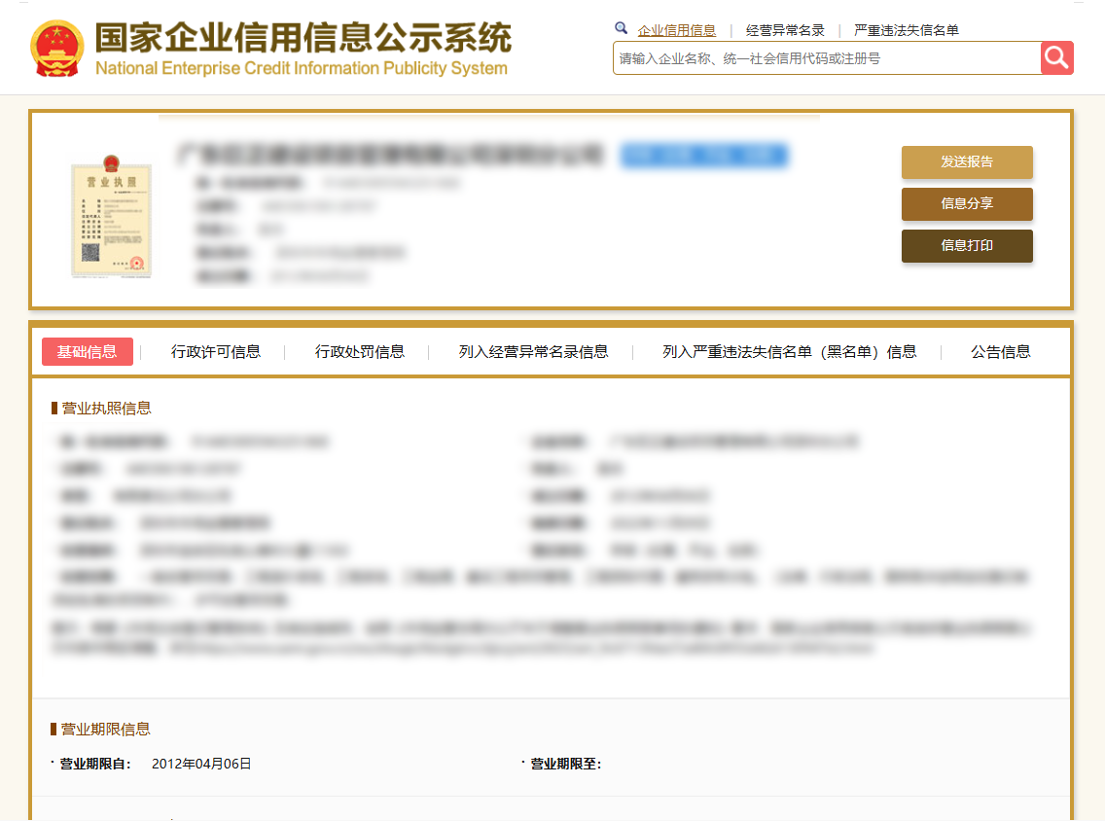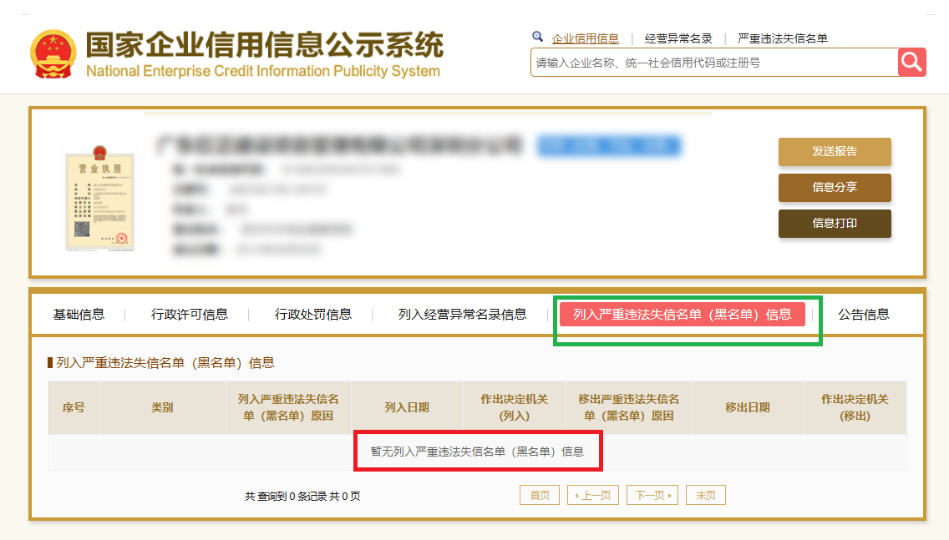

二、中国政府采购网-政府采购严重违法实行行为记录名单<https://www.ccgp.gov.cn/>

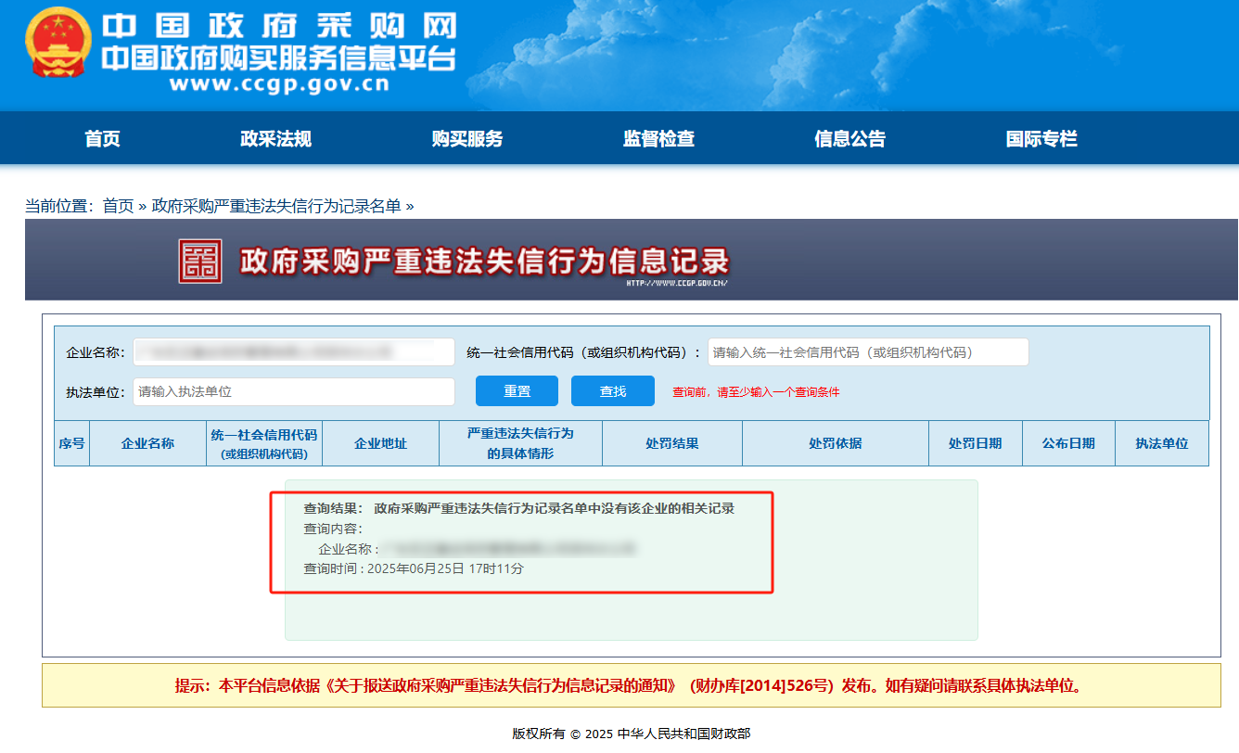

三、深圳市政府采购监管网采购监管<http://zfcg.sz.gov.cn/cgjg/cxda/index.html>

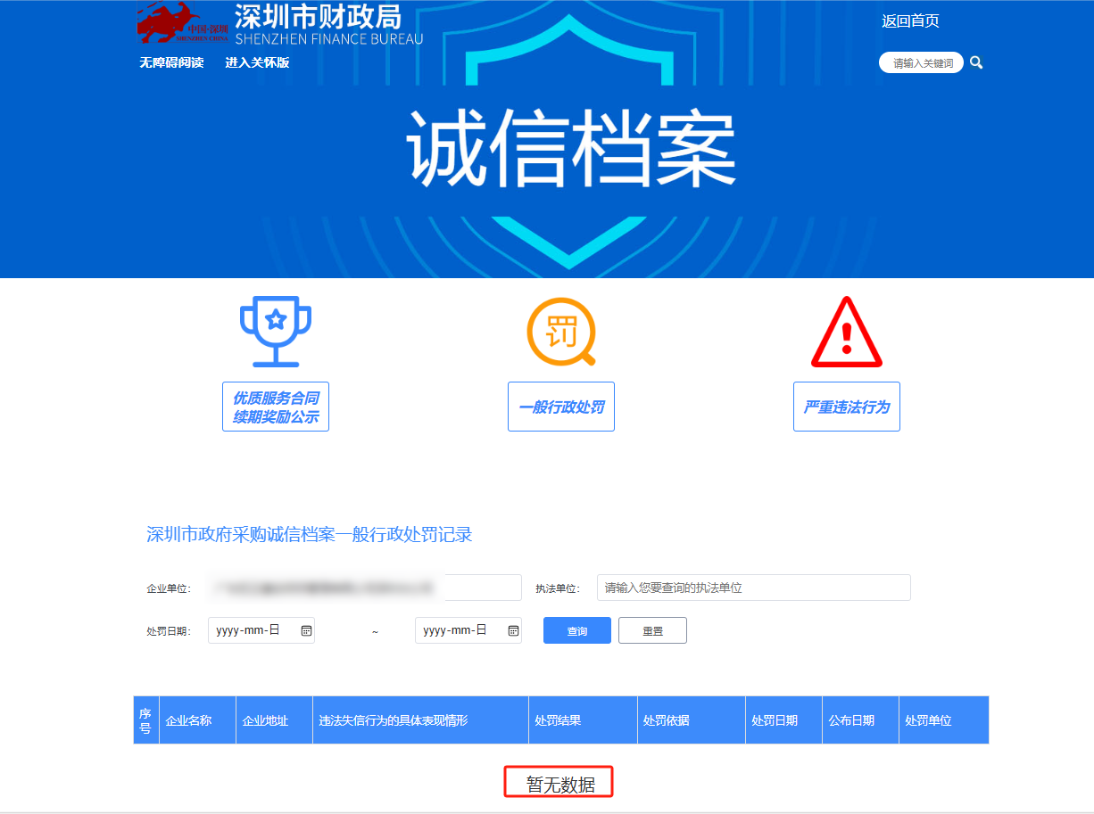

四、深圳市住房和建设局-工程建设服务-信用信息双公开、红色警示

<https://zjj.sz.gov.cn/>

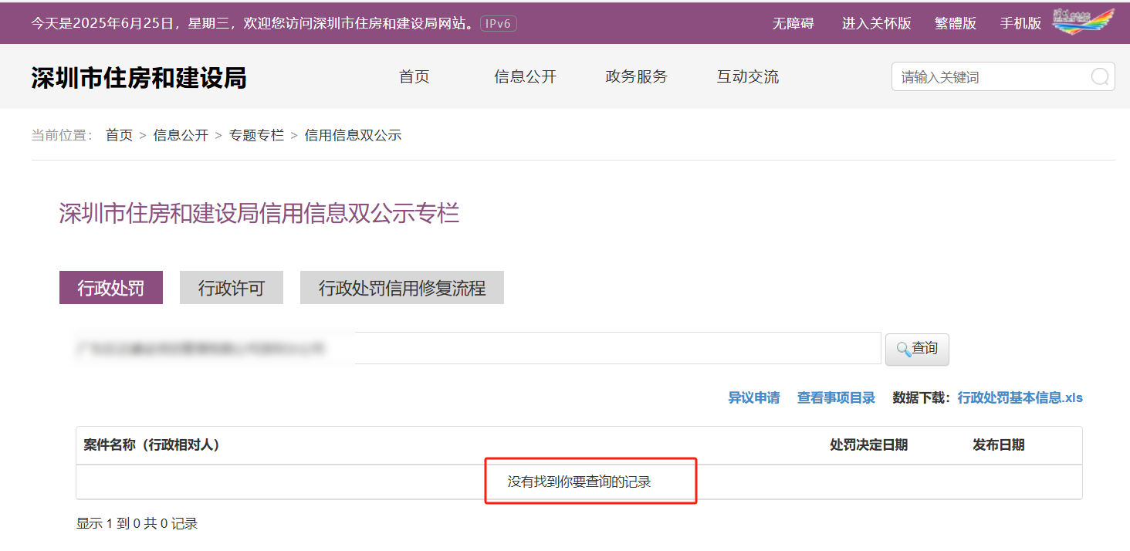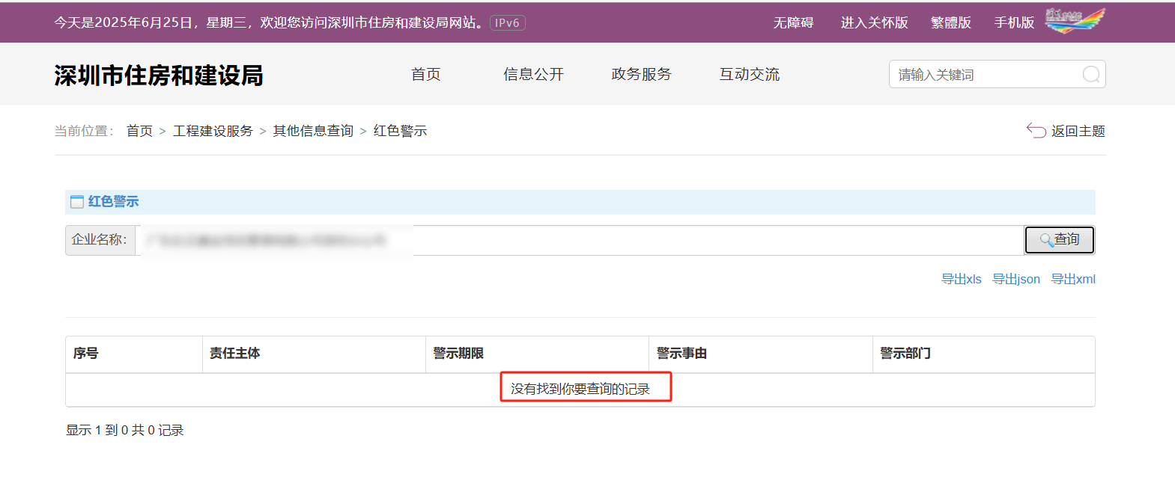

五、深圳市龙岗区住房和建设局-通知通告<http://www.lg.gov.cn/bmzz/zjj/xxgk/qt/tzgg/index.html>

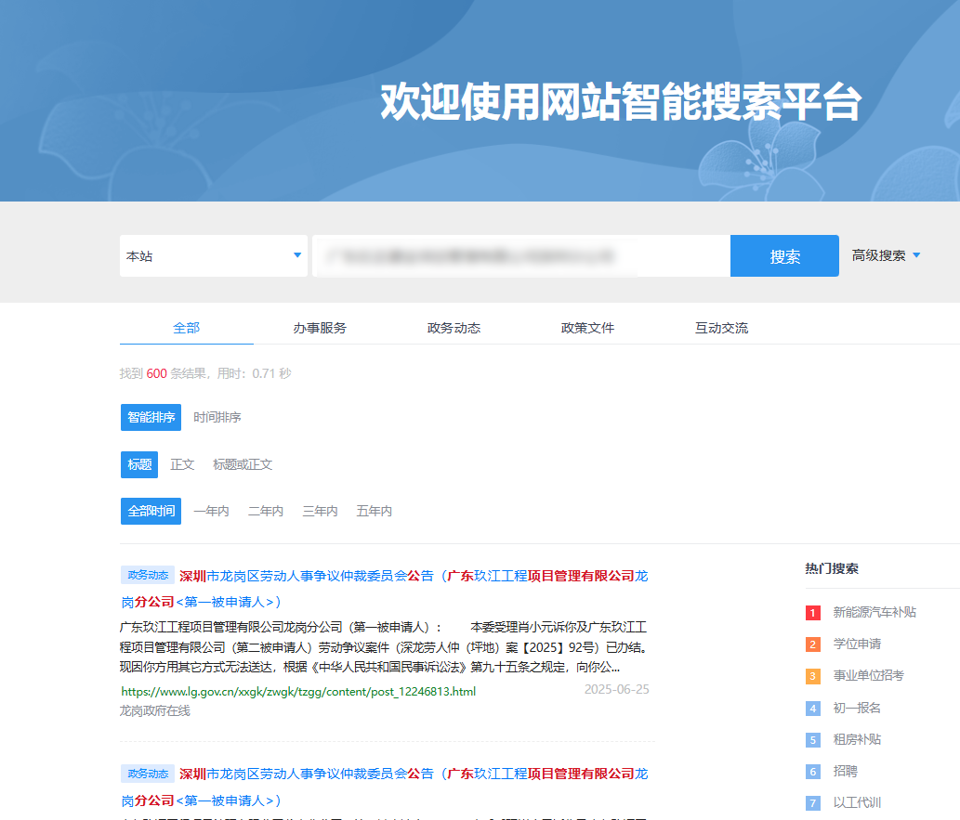

（经查无不良记录）

六、中国执行信息公开<http://zxgk.court.gov.cn/zhzxgk/>

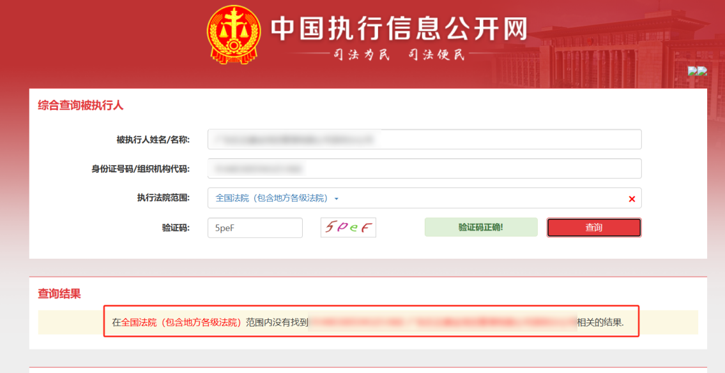

七、中国裁判文书网<https://wenshu.court.gov.cn/>

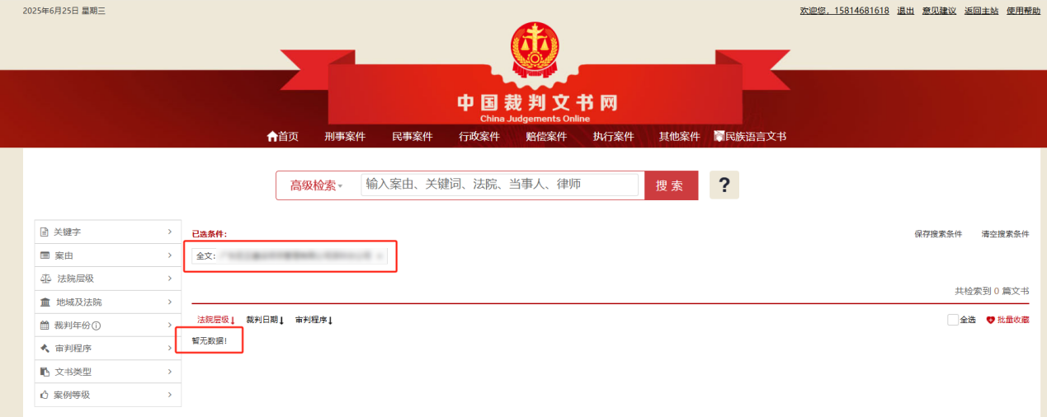

八、信用中国<https://www.creditchina.gov.cn/>

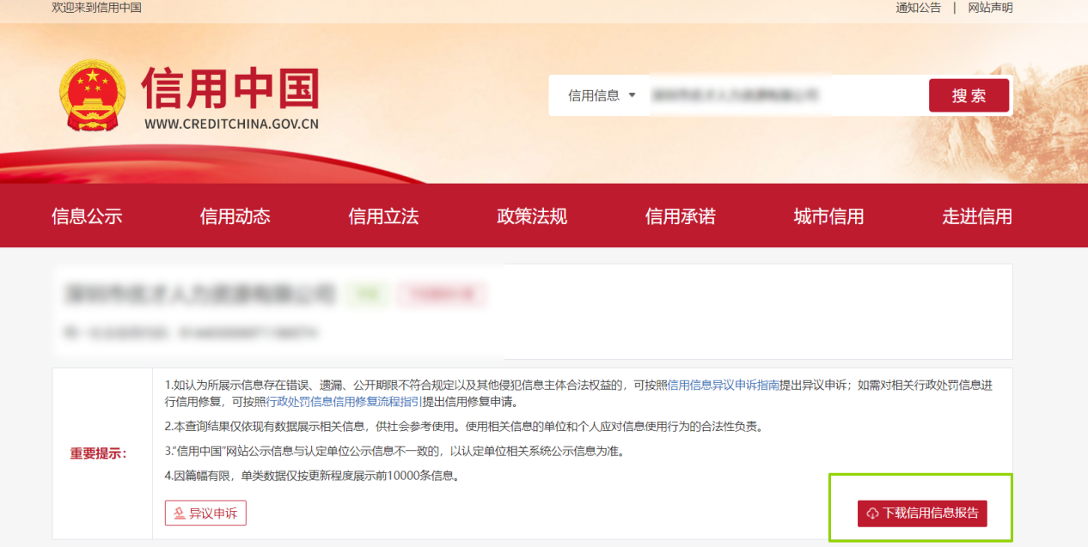

附件3：

工期承诺函

致南湾街道办：

我司承诺如下：

（有工期承诺内容即可，不作具体要求）

承诺单位（公司）盖章：

日期： 年 月 日

附件4

承诺函

致南湾街道办：

我司承诺如下：

1、本公司及其法定代表人参与政府采购项目投标近三年内（投标人成立不足三年的可从成立之日起算）在经营活动中没有重大违法记录；

2、本公司及其法定代表人近三年内（投标人成立不足三年的可从成立之日起算）无行贿犯罪记录；

3、本公司若因法律诉讼案件或被列为失信被执行人导致项目施工进度延误、质量受损或其他损失将承担全部法律责任和经济赔偿；

4、本公司在招标投标活动中无串通投标、弄虚作假不良行为记录被暂停投标资格期间或涉嫌串通投标、弄虚作假并正在接受主管部门调查的情况；

5、本公司无因违反建筑工程法律、法规规定而受到建设行政主管部门红色警示并正在红色警示期间的情况；

6、符合国家法规政策关于诚信管理的要求，至投标截止时间，本公司未有在“信用中国”网（www.creditchina.gov.cn）、中国政府采购网（www.ccgp.gov.cn/search/cr/）、深圳市政府采购监管网（zfcg.sz.gov.cn）、和”国家企业信用信息公示系统（shiming.gsxt.gov.cn）”等4个官网中列入“失信被执行人、重大税收违法案件当事人名单、政府采购严重违法失信行为记录名单”。

7、经查询，我司未入住建的“失信被执行人”名单。

8、我司报名所提供的材料真实有效，提供的项目人员会投入到报名项目中，且积极配合建设单位开展相关工作并及时做出响应。

9、我司承诺报名材料所提供的项目负责人等项目人员按时到岗开展工作。

以上承诺真实有效。如存在虚假情况，我司同意一切不利后果由我司自行承担。

承诺单位（公司）盖章：

日期： 年 月 日